# 函数题头说明

个人作业项目

#@title : getsignature / getsignature_ECCone

(ECC: Error Correction Code)

#@update by ： 作者 时间 作者姓名固定；格式：20171110 22:00；

#@discription / modify： 前者第一次写代码；后者修改描述

【空三行】

正文代码【分块空两行】

# 常规注释

对象：特殊意义的类(全局)变量，类，关键代码块

形式：①单行注释：对单行代码解释； ②多行注释：对关键代码块，实现思路注释；

# 特殊注释

#TODO+描述信息：

说明TODO标注的地方有功能需要被实现，但是目前尚未实现，后面的描述信息会告诉你这里应该有一个功能需要实现（简洁描述）

#FIXME+描述信息：

说明FIXME注释接下来的代码块中，代码是需要修复的，甚至是错误的，不能工作的，如何修复会在描述信息中做简要说明

#XXX+描述信息：

说明在XXX注释接下来的代码块中，功能已经勉强完成，但是代码可能不是最优的，或者需要对性能，实现方式等方面进行优化，需要优化的地方会在描述信息中做简要说明

# 函数块注释

通常描述接下来一块的功能、实现思路、方法

一行只写一句话，增加可读性

#后面没有@，与题头区分

#+空三格+事情

# 事情一

# 事情二

# 事情三

举例：

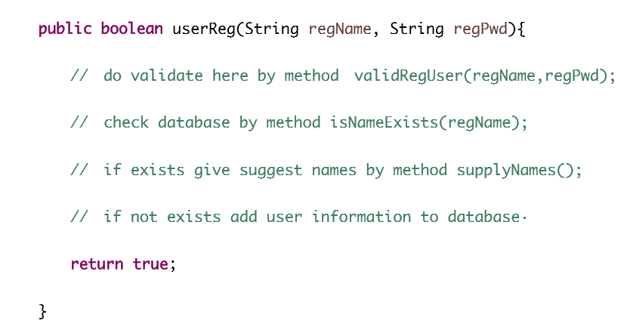

# 注意

注释简洁可读，以 对于变量 isClosed 注释 为例

避免如下：

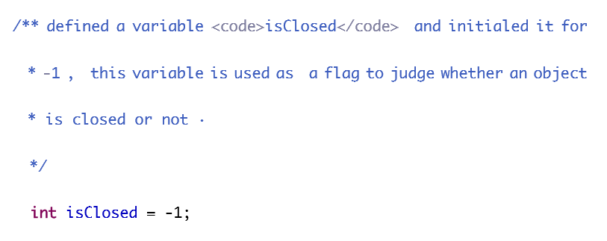

学习这种：

